**Итоговая работа по географии**

5 класс

1 вариант

*ЧАСТЬ А (за каждый правильный ответ 1 балл).*

**А1. Слово «география» переводится как:**

А) землерисование; Б) землестроение В) землеизучение. Г) землеописание;

**А2. Уменьшенное, обобщенное изображение поверхности Земли или большого участка ее поверхности на плоскости с помощью условных знаков:**

А) план местности; В) географическая карта;

Б) полярная съемка; Г) аэрофотоснимок.

**А3. Русский путешественник, который прошел через Персию и Аравийское море, достиг Индии и описал это в «Хождении за три моря»:**

А) Семен Дежнёв Б) Николай Пржевальский В) Афанасий Никитин Г) Семен Челюскин

**А4. Условная линия на географической карте, разделяющая Землю на Северное и Южное полушария, называется:**

А) Северным тропиком; В) нулевым меридианом;

Б) Южным тропиком; Г) экватором.

**А5. За 365 суток и 6 часов Земля совершает свой путь**

А) вокруг своей оси В) по галактике

Б) вокруг солнца Г) нет правильного ответа

**А6. Какой именованный масштаб соответствует числовому масштабу 1: 30 000**

А) в 1 см - 30 км В) в 1 см – 30 м

Б) в 1 см – 3 км Г) в 1 см – 300 м

**А7. Угол между направлением на север и направлением на какой-либо предмет** (измеряется в градусах), **называется**

А) ось Б) широта В) горизонт Г) азимут

**А8. Азимут 1800 направлен на:**

А) север Б) юг В) запад Г) восток

**А9. Выберите дни солнцестояния (несколько вариантов ответа):**

А) 22 июня Б) 21 марта В) 22 декабря Г) 23 сентября

**А10. Из предложенного списка выберите 3 объекта природы (несколько вариантов ответа).**

А) почва; Б) телевизор; В) родник; Г) портфель; Д) дерево; Е) одежда.

**А11. Какого из указанных направлений по сторонам горизонта НЕ существует?**

A) Ю Б) ЮВ В) ЮЗ Г) ЮС.

**А12. При вычислении координатов, от нулевого меридиана отсчитывается:**

А) северная и южная широта Б) западная и восточная долгота В) все варианты верны

**А13. Если встать лицом к северу, то в какой стороне от вас будет находиться юг?**

А) справа; Б) слева; В) сзади; Г) спереди.

**А14. Если именованный масштаб составляет в 1 см 250 км, то численный будет равен:**

А) 1:250 ; Б) 1:25 000 В) 1: 250 000 Г) 1: 25 000 000

**А15. Из-за вращения Земли вокруг своей оси, на планете происходит**

А) смена дня и ночи В) лунное затмение

Б) смена времен года Г) день солнцестояния

*ЧАСТЬ В.*

**В1.** (2 балла) **Установите соответствие между путешественниками и их открытиями:**

|  |  |  |  |  |  |  |  |  |  |  |  |
| --- | --- | --- | --- | --- | --- | --- | --- | --- | --- | --- | --- |
| А) Фернан Магеллан  Б) Джеймс Кук  В) Васко да Гама  Г) Христофор Колумб  Д) Марко Поло | 1) Первым совершил кругосветное путешествие и доказал, что Земля – круглая.  2) Отправился искать путь до Индии, но открыл Америку.  3) Первым открыл берега Австралии, там назван в честь него пролив;  4) Итальянец, 11 лет изучал природы и быт Китая, путешествовал по Азии.  5) Из Европы, обогнул Африку с юга достиг берегов Индии по Индийскому океану   |  |  |  |  |  | | --- | --- | --- | --- | --- | | А | Б | В | Г | Д | |  |  |  |  |  | |

**В2.** (2 балла) **Выпишите номера трёх верных утверждений:**

1. Экватор – это самая длинная параллель, от которой идет отсчет градусов широты.

2. Широта определяется от 0о до 180о

3. Земля имеет форму геоида.

4. Легенда карты - так называется список условных обозначений на карте с разъяснением их значения.

5. Млечный путь – это название Вселенной, в которой находится Солнечная система.

6. Солнце – раскаленная планета, которая дает нам свет и тепло.

**В3.** *(2 балла)* **Определите координаты города ВЛАДИВОСТОК (ищите в Евразии) по карте**

**на стр. 184-185 или на политической карте в атласе.**

**В4.** *(2 балла)* **Используя ту же карту, определите какой ОСТРОВ находится по координатам:**

**27° ю. ш.; 109° з. д.**

*ЧАСТЬ С*

**Внимательно изучите план местности и выполните следующие задания:**

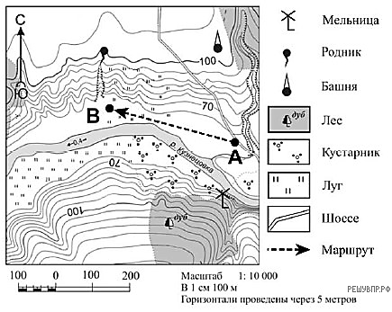

**1**

**2**

**3**

С1 (2балла). **Определите расстояние от точки А до точки В.** Ответ напишите **в метрах**.

С2. (2балла)

А) **На каком берегу реки Кузнецовка находится точка В?** В ответе запишите на *правом* ИЛИ на *левом*.

Б) **В каком направлении от точки А находится дубовый лес?** В ответе запишите сторону света.

С3. (3балла) Ребята хотели летом поиграть в футбол. Какой из трех участков (1, 2 или 3) на плане местности для этого подходит? Напишите номер участка и **две причины**, почему вы выбрали именно его.

**Итоговая работа по географии**

5 класс

2 вариант

*ЧАСТЬ А. (за каждый правильный ответ 1 балл)*

**А1. Термин «географика» впервые ввёл**

А) Николай Коперник В) Клавдий Птолемей

Б) Аристотель Г)Эратосфен;

**А2. Чертеж (схема) небольшого участка земной поверхности, выполненный в уменьшенном виде условными знаками – это …**

А) план местности; В) полярная съемка;

Б) географическая карта; Г) аэрофотоснимок.

**А3. Своим путешествием он доказал, что Америка – это всё–таки отдельный материк, и в честь него материк получил свое название**

А) Христофор Колумб Б) Марко Поло В) Фернан Магеллан Г) Америго Веспуччи

**А4. Условная линия на географической карте, разделяющая Землю на Восточное и Западное полушария, называется:**

А) Северным тропиком; В) экватором.

Б) Южным тропиком; Г) нулевым меридианом;

**А5. Почти за 24 часа Земля совершает свой путь***:*

А) вокруг своей оси В) по галактике

Б) вокруг солнца Г) по полюсам

**А6. Какой именованный масштаб соответствует числовому масштабу 1: 70 000**

А) в 1 см - 7 км В) в 1 см – 700 м

Б) в 1 см – 70 км Г) в 1 см – 70 м

**А7. Абсолютная высота точки высчитывается относительно**

А) уровня моря Б) уровня Земли В) «подошвы» горы Г) горизонта

**А8. Азимут 90**0 **направлен на:**

А) север Б) юг В) запад Г) восток

**А9. Выберите дни равноденствия (несколько вариантов ответа):**

А) 22 июня Б) 21 марта В) 23 сентября Г) 21 декабря

**А10. Из предложенного списка выберите 3 объекта природы.**

А) компьютер; Б) хлеб; В) песок; Г) море; Д) ручка; Е) собака.

**А11. Какого из указанных направлений по сторонам горизонта НЕ существует?**

A) С Б) СВ В) СЮ Г) СЗ

**А12. От экватора при вычислении координатов отсчитывается:**

А) северная и южная широта Б) западная и восточная долгота В) все ответы верны

**А13. Если встать лицом к северу, то в какой стороне от вас будет находиться юг?**

А) справа; Б) слева; В) сзади; Г) спереди.

**А14. Если именованный масштаб составляет в 1 см 70 км, то численный будет равен:**

А) 1: 1 700; Б) 1: 70 000 В) 1: 7 000 000 Г) 1: 70 000 000

**А15. Смена времен года происходит из-за**

А) осевого движения Земли В) из-за изменения солнечного тепла от экватора к полюсам

Б) движения вокруг Солнца Г) смены дня и ночи

*ЧАСТЬ В.*

**В1.** (2 балла) **Установите соответствие между путешественниками и их открытиями:**

|  |  |  |  |  |  |  |  |  |  |  |  |
| --- | --- | --- | --- | --- | --- | --- | --- | --- | --- | --- | --- |
| А) Васко да Гама  Б) Христофор Колумб  В) Витус Беринг  Г) Викинги  Д) Фернан Магеллан | 1) Первым совершил кругосветное путешествие и доказал, что Земля – круглая.  2) Из Европы, обогнул Африку с юга достиг берегов Индии по Индийскому океану  3) Открыл пролив, отделяющий Евразию от Сев. Америки (назван в честь него).  4) Отправился искать путь до Индии, но открыл Америку.  5) Открытие Гренландии, севера Сев.Америки, о-ва Исландия.   |  |  |  |  |  | | --- | --- | --- | --- | --- | | А | Б | В | Г | Д | |  |  |  |  |  | |

**В2.** (4 балла) **Выпишите номера трёх верных утверждений:**

1. Солнечная система находится во Вселенной под названием «Млечный путь».

2. Земля на самом деле не идеально круглой формы, она «приплюснута» у полюсов.

3. Николай Коперник первый представил гелиоцентрическую систему (Солнце в центре).

4. Термин «география» переводится как «Описание Земли».

5. 21 марта – день солнцестояния (самый длинный день и самая короткая ночь).

6. Викинги самые первые достигли берегов Антарктиды.

**В3.**(2 балла) **Определите координаты города КЕЙПТАУН (**ищите на в Африке)по карте на стр.184-185 или в атласе;

**В4.** (2 балла) **Используя ту же карту, определите и напишите какой ВУЛКАН находится по координатам:**

**35° с. ш., 138° в. д.**

*ЧАСТЬ С*

**Внимательно изучите план местности и выполните следующие задания:**

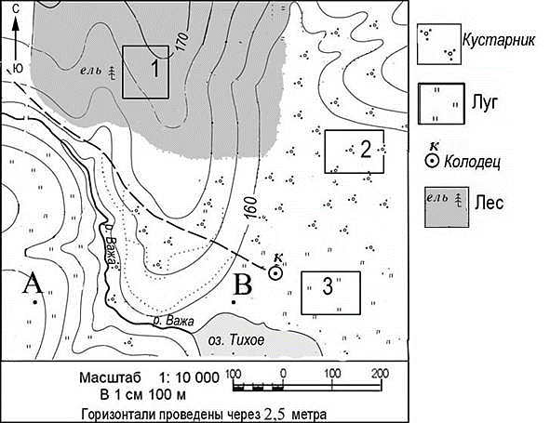

С1. (2балла). **Определите расстояние от точки А до точки В.** *Ответ напишите в метрах.*

С2. (2балла).

**А) На каком берегу реки Важа находится колодец?** В ответе запишите на *правом* ИЛИ на *левом*.

**Б) В каком направлении от колодца находится точка В?** *В ответе запишите сторону света*.

С3. (3балла). Ребята хотели найти место, где можно поиграть в футбол. **Какой из трех участков на плане местности подходит для футбольного поля?** *Напишите номер участка и* ***две причины****, почему вы выбрали именно его.*